
มร.ฟูมิอากิ นางาชิมา ตำแหน่ง ประธานกรรมการบริหาร
Mr. Fumiaki Nagashima Chief Executive Officer

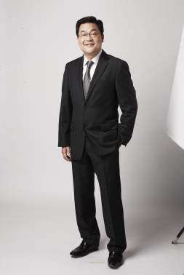

นายประพันธ์ พลธนะวสิทธิ์ ตำแหน่ง รองประธานกรรมการบริหาร
Mr. Praphan Phornthanavarsit Chief Operating Officer

น.ส.จินตนา อุดมทรัพย์ ตำแหน่ง ผู้จัดการใหญ่ด้านการค้า
Miss Jintana Udomsub Chief of Operation Commerce

